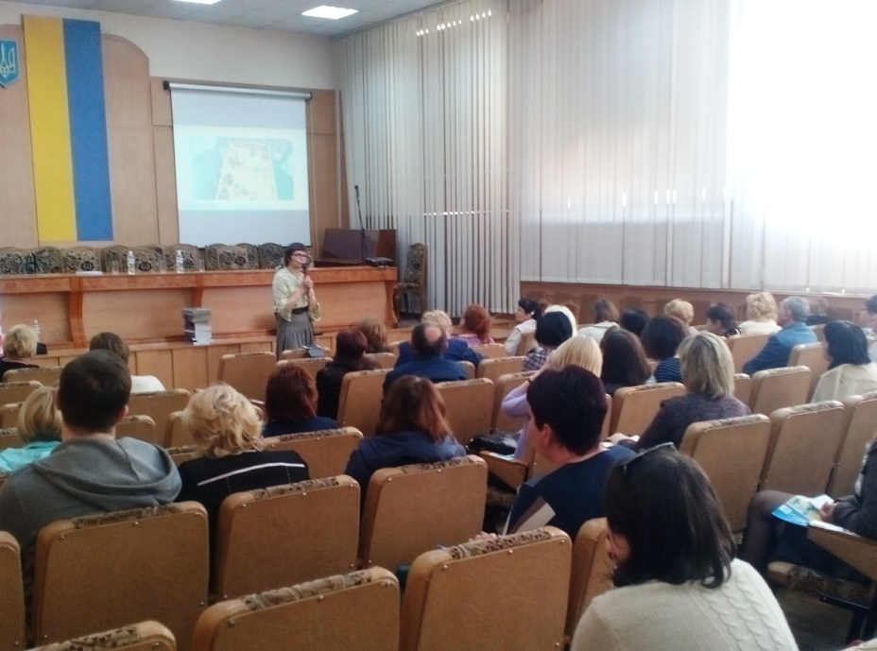
16 квітня 2018 року на базі КЗВО «Дніпровська Академія неперервної освіти» ДОР для керівників предметних методичних об’єднань вчителів фізики була проведена зустріч з Заслуженою вчителькою України Божиновою Фаїною Яківною.
Мета заходу – ознайомити учителів з листом Міністерства освіти і науки України від 31.01.2018 №1/9-66 «Про організоване завершення 2017/2018 н. р. та особливості проведення ДПА в закладах загальної середньої освіти», «Державним стандартом базової і повної середньої освіти» та новими програмами для 10 класів з фізики. Познайомити учителів із творчим надбаннями колег. Сприяти обміну досвіду вчителів.
Під час семінару - практикуму Фаїна Яківна ознайомила учителів як ефективно підготовити учнів до виконання завдань ЗНО 2018 з фізики засобами оновлених підручників і посібників.
На семінарі – практикумі активно обговорювались проблеми компетентнісного підходу у навчанні, зміни до навчальних програм з фізики у 10 класах, було проведено майстер-клас «Підручник як засіб формування ключових компетентнісного на уроках фізики».
Були порушені питання «Про порядок закінчення навчального року та проведення державної підсумкової атестації в загальноосвітніх навчальних закладах у 2017-2018 н.р.» та «Підготовка матеріалів для проведення ДПА в 9 класах з фізики за письмовою формою».
У зустрічі взяли участь 54 вчителя фізики навчальних закладів міста.

Методист МЦ Устінова Т.П.

